Witamy w Centrum Wczesnej Edukacji i Opieki nad Dziećmi Heathhall zadzwoń do szkoły: 01387 702590
Wyślij e-mail do szkoły: gw10officeheathhall@ea.dumgal.sch.uk Przedszkole: gw15townsendsawleyca@ea.dumgal.sch.uk

Czerwiec 2025 r.
Błąd w książkach
Ostatnia data Bookbug w tym roku to
Piątek 13 czerwca, godz. 11.00 – 11.30
Przyjdź i baw się z nami na szkolnym holu
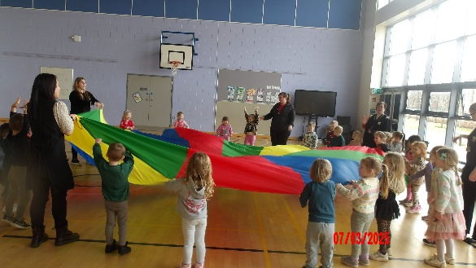
Sporty doniczkowe 13 maja
Dziękujemy za nieustające wsparcie podczas naszego Pikniku Sportów w Doniczkach i za to, że sprawiliście, że był to tak piękny, rodzinny dzień
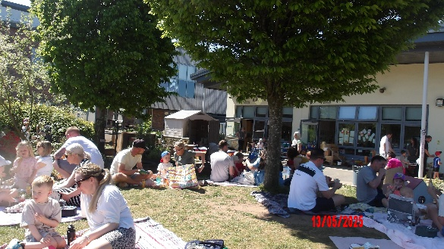
Pogoda była wspaniała i tak dobrze było widzieć rozmawiające rodziny i tworzące się nowe przyjaźnie. Waszym dzieciom wyraźnie podobała się swobodna atmosfera, a my wzięliśmy pod uwagę Wasze punkty w opiniach na przyszły rok.
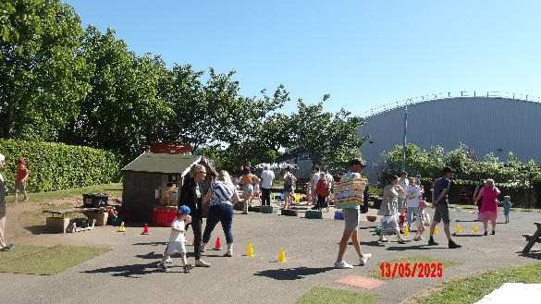
Czego się nauczyliśmy?
Ogrodnictwo cieszy się nieustającym zainteresowaniem, a wielu rodziców przychodzi do nas, aby wspierać nas w pieleniu i sadzeniu.
Zostało nam jeszcze kilka terminów, aby przyjść i pomóc lub wysłać wiadomość do pani Townsend, jeśli możesz przyjść w innym dniu –
Czwartek 5 czerwca
Środa 11 czerwca
Czwartek 18 czerwca
Czwartek 26 czerwca
Dzieci rozpoczynające naukę w szkole w sierpniu
Wizyty przejściowe odbywają się przez cały semestr z dziećmi, które w sierpniu przeniosą się do P1. Odwiedzali klasy P1 i P1/2, uczestnicząc w sesjach wychowania fizycznego P1, a także poznając swoich kumpli.
Wszystkie dzieci wydają się zrelaksowane i szczęśliwe, gdy odwiedzają sale lekcyjne
Ruszamy do świętowania
Wtorek 24 czerwca, godz. 15.15 – 15.45
Jeśli Twoje dziecko przenosi się do szkoły, dołącz do nas w ogrodzie przedszkolnym, aby uczcić czas spędzony przez Twoje dziecko w przedszkolu Heathhall i życzyć mu wszystkiego dobrego, gdy przechodzi do szkoły podstawowej 1.
Jest to bardzo relaksująca uroczystość, podczas której Twoje dzieci pokazują nam, jak chciałyby świętować.
Będziemy mieli dzień (wtorek 24-go) robiąc wiele zabawnych rzeczy w przedszkolu z przyjaciółmi, a następnie zaprosimy Ciebie i ich rodzinę do przedszkola, aby dołączyć do świętowania o 15:15.
Krem do opalania!!
Krem przeciwsłoneczny należy nakładać na dziecko codziennie (nawet jeśli wygląda na matowy).
Nałożenie kremu przeciwsłonecznego na każde dziecko zajmuje personelowi dużo czasu, więc robienie tego każdego ranka naprawdę nam pomaga i pozwala Twojemu dziecku od razu cieszyć się zabawą na świeżym powietrzu.
W razie potrzeby ponownie nałożymy krem przeciwsłoneczny po obiedzie. Jeśli to możliwe, prosimy o przysłanie czapek przeciwsłonecznych (z imieniem i nazwiskiem dziecka).
BEZ bluzek / sukienek na ramiączkach, ponieważ dzieci mogą bardzo łatwo złapać słońce, gdy są zajęte zabawą na zewnątrz.

Parkowanie na pasach zsiadających
Prosimy nie parkować na pasach wysiadających przed szkołą w godzinach szczytu 8.50 – 9.05 i 14.50 – 15.05 i zostawić samochód, aby podwieźć lub odebrać dziecko. Pas wysiadania jest przeznaczony dla dzieci, które mogą samodzielnie zabrać się do szkoły i zapewniają płynność ruchu i bezpieczeństwo dzieci. Zaparkuj poza terenem szkoły i odprowadź dziecko do drzwi żłobka. Dziękujemy za wsparcie

Daty w Twoim kalendarzu

Tydzień pobytu i zabawy
w/c 2 czerwca

Dni przejścia do P1
Środa 25 czerwca 13.30 – 14.15
Czwartek, 26 czerwca, godz. 12 – 13.45

Ruszamy do świętowania
(Tylko dzieci przechodzące do P1)
Wtorek 24 czerwca, godz. 15.15

Wakacje
Zamknięte od czwartku 3 lipca do czwartku 21 sierpnia na nowy rok szkolny

Wszystkie terminy świąteczne w - https://www.dumgal.gov.uk/article/15239/School-term-and-holiday-dates

Jako rodzic dziecka powracającego do żłobka, rozważ możliwość dołączenia do naszej Rady Rodziców. Będziesz mógł zobaczyć, jak Rada Rodziców wspiera Twoje dziecko przez cały okres żłobka i 7 lat w szkole.
Potrzebujemy więcej rodziców w żłobkach w Radzie Rodziców, aby byli naszym głosem.
Proszę o pomoc, jeśli możesz
heathhallparentcouncil@gmail.com

Ogólne przypomnienie – codziennie sprawdzaj torbę ze sznurkiem swojego dziecka i upewnij się, że są w niej co najmniej 2 pełne zestawy ubrań na wypadek, gdyby dziecko potrzebowało zmiany.
Dziękuję

